Francisco Javier López Calderón

Práctica 1 Lenguaje de Marcas

PRÁCTICA 1

- Realiza una página web “Pagina1.htm” en la cual incluirás como título tu nombre y apellidos y como texto de la página “Mi primera página Web”.

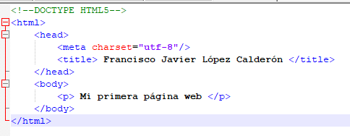

- Modifica el texto de la página anterior y escribe “Mi primera página Web”. Observa el resultado obtenido, llámala “Pagina2.htm”. Introducir un cometario con el resultado que se obtiene.

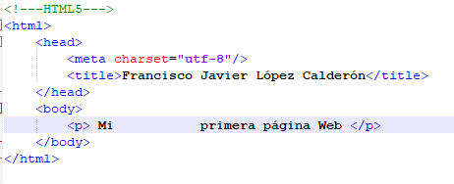

- Modifica el texto anterior para que el resultado sea el siguiente:
“Mi primera página Web” (debes utilizar las referencias a caracteres especiales).

Llámala “Inicio.htm”

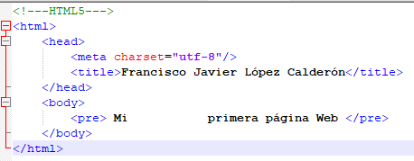

- Realiza una página que llamarás “presentacion1.htm”; en ella incluye un título y el texto “Presentación de mi página” centrándolo en medio de la ventana. Modifica el color de fondo a un color no estándar (en hexadecimal) y haz que al cabo de tres segundos se muestre tu página de inicio anteriormente creada.

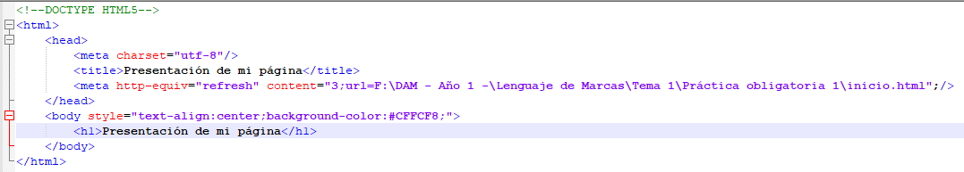

- Vamos a modificar la página de presentación y le vamos a incluir la imagen “ranas.gif” (que encontraras en la carpeta “imágenes”) como fondo de página y la llamaremos “presentacion2.htm”. Modifica el color del texto para que sea visible con el nuevo fondo.

Recuerda que debes colocar bien el direccionamiento a la carpeta que contenga la imagen que utilices.

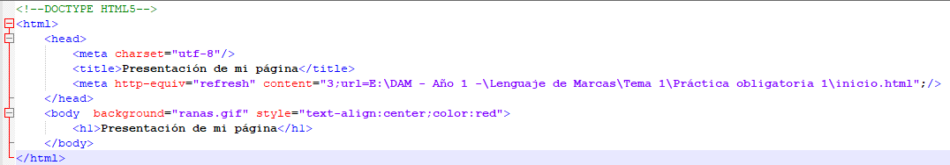

- Cree una página Web similar a esta:

